Resolución del Pleno del Instituto de Transparencia, Acceso a la Información Pública y Protección de Datos Personales del Estado de México y Municipios, con domicilio en Metepec, Estado de México, celebrada el siete de septiembre de dos mil veintidós.

VISTO el expediente formado con motivo del Recurso Revisión 11677/INFOEM/IP/RR/2022, promovido por XXXX XXXX XXXXXX, a quien en lo sucesivo se le denominará EL RECURRENTE, en contra de la respuesta del Ayuntamiento de Otumba, que en lo sucesivo se denominará EL SUJETO OBLIGADO, se procede a dictar la presente resolución con base en lo siguiente:

ANTECEDENTES

I. De la Solicitud de Información.
En fecha veinticinco de mayo de dos mil veintidós, EL RECURRENTE a través del Sistema de Acceso a la Información Mexiquense, en lo subsecuente EL SAIMEX ante EL SUJETO OBLIGADO, la solicitud de acceso a la Información Pública, a la que se le asignó el número de expediente 00098/OTUMBA/IP/2022, mediante la cual solicitó:

“Se adjunta la solicitud en PDF” (Sic).

Por otra parte, como se aprecia en lo manifestado por el particular, al momento de ingresar su solicitud, agregó a la misma el archivo digital denominado “SAI Otumba.pdf”, que a continuación se inserta:

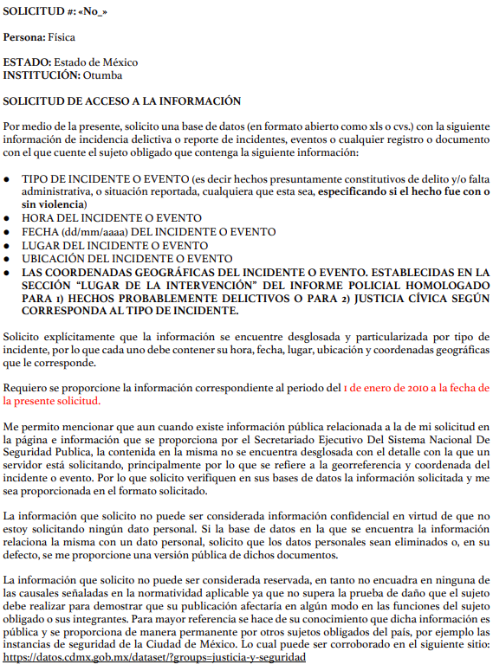
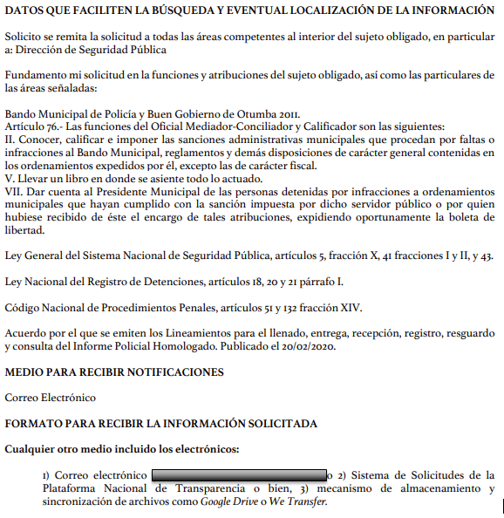

MODALIDAD DE ENTREGA: Sistema de Acceso a la Información Mexiquense (SAIMEX), correo electrónico, memoria USB, CD o CD-ROM.

II. Turno de la solicitud de información.
En cumplimiento al artículo 162 de la Ley de Transparencia y Acceso a la Información Pública del Estado de México y Municipios, el veintiséis de mayo de dos mil veintidós, el Titular de la Unidad de Transparencia del Sujeto Obligado, turnó el requerimiento de información a los servidores públicos habilitados que estimó pertinentes, a fin de colmar la solicitud de acceso a la información; tal y como, se aprecia en la siguiente imagen:

III. Respuesta del Sujeto Obligado.
De las constancias que obran en el SAIMEX, se advierte que en fecha dieciséis de junio del año en curso, EL SUJETO OBLIGADO entregó la respuesta a la solicitud de Información Pública del particular en los siguientes términos:

“Otumba, México a 16 de Junio de 2022
Nombre del solicitante: C. Solicitante
Folio de la solicitud: 00098/OTUMBA/IP/2022
En respuesta a la solicitud recibida, nos permitimos hacer de su conocimiento que con fundamento en el artículo 53, Fracciones: II, V y VI de la Ley de Transparencia y Acceso a la Información Pública del Estado de México y Municipios, le contestamos que:
anexo información proporcionada por la Dirección de Seguridad Pública
ATENTAMENTE
C. SERGIO DANIEL MARTÍNEZ NÚÑEZ”

Aunado a lo anterior, EL SUJETO OBLIGADO agregó a su respuesta los siguientes archivos digitales:

- “BASE DE DATOS INCIDENCIA DELICTIVA 2019.xlsx
- BASE DE DATOS INCIDENCIA DELICTIVA 2022.xlsx
- BASE DE DATOS INCIDENCIA DELICTIVA 2020.xlsx
- BASE DE DATOS INCIDENCIA DELICTIVA 2018.xlsx
- BASE DE DATOS INCIDENCIA DELICTIVA 2016.xlsx
- BASE DE DATOS INCIDENCIA DELICTIVA 2021.xlsx
- BASE DE DATOS INCIDENCIA DELICTIVA 2017.xlsx

Cabe mencionar que del contenido de dichas documentales, de manera homologada, se advierten diversas bases de datos sobre incidencia delictiva.

IV. Del Recurso Revisión.
Inconforme con la respuesta, en fecha veinte de junio de dos mil veintidós, EL RECURRENTE interpuso el Recurso Revisión sujeto del presente estudio, el cual fue registrado en EL SAIMEX, y se le asignó el número de expediente 11677/INFOEM/IP/RR/2022, en el que señaló como:

Acto impugnado:
“Entrega incompleta de información.” (Sic).

Razones o motivos de inconformidad:
“En la respuesta recibida, el Sujeto Obligado envía la información incompleta. Lo anterior, debido a que de la información solicitada sobre los años 2010 a la fecha de mi solicitud, la única base de datos que cumple con mi requerimiento es la remitida para el año 2022. La información enviada desde el año 2016 al 2021 no contiene los requerimientos del desglose que solicité. Por lo anterior, es mi deseo recurrir la respuesta del sujeto obligado. Identifico que la información la extrae de los Informes Policiales Homologados por lo que, solo solicito la remisión de información restante de los años 2016 a 2021 justo como se hizo con el año 2022, ya que el sujeto obligado no establece una justificación del porque envía la información incompleta.” (sic).

V. Del turno del Recurso Revisión.
En fecha veinte de junio de dos mil veintidós, el medio de impugnación que se trata se envió electrónicamente al Instituto de Transparencia, Acceso a la Información Pública y Protección de Datos Personales del Estado de México y Municipios; por lo que, con fundamento en el artículo 185, fracción I de la Ley de Transparencia y Acceso a la Información Pública del Estado de México y Municipios, se turnó mediante EL SAIMEX, a la Comisionada Sharon Cristina Morales Martínez a efecto de decretar su admisión o desechamiento.

a) Admisión del Recurso Revisión.
De las constancias del expediente electrónico del SAIMEX, se advierte que el cinco de julio de dos mil veintidós, se notificó la admisión a trámite del Recurso Revisión que nos ocupa; así como la integración del expediente respectivo, mismo que se puso a disposición de las partes, para que en un plazo máximo de siete días hábiles conforme a lo dispuesto por el artículo 185 de la Ley de Transparencia y Acceso a la Información Pública del Estado de México y Municipios; EL RECURRENTE manifestara lo que a su derecho conviniera, a efecto de presentar pruebas o alegatos y, en su caso, EL SUJETO OBLIGADO rindiera su correspondiente Informe Justificado.
b) Manifestaciones.
De acuerdo a las constancias digitales que obran en EL SAIMEX se desprende que conforme a lo dispuesto en el artículo 185, fracciones II y IV de la Ley de Transparencia y Acceso a la Información Pública del Estado de México y Municipios, dentro del término legalmente concedido a EL RECURRENTE, éste no realizó manifestación alguna; así como tampoco EL SUJETO OBLIGADO, rindió su informe justificado, sirva de apoyo la siguiente imagen:
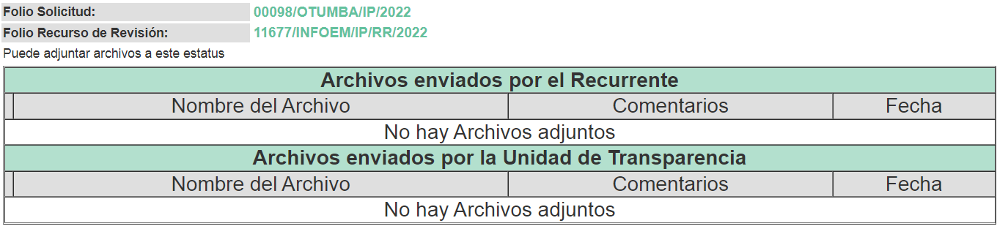

c) Acuerdo de ampliación:
El uno de septiembre de dos mil veintidós, se notificó a las partes el acuerdo de ampliación del plazo para resolver el Recurso de Revisión en estudio, por un periodo de hasta quince días hábiles, de conformidad con el artículo 181, tercer párrafo de la Ley de Transparencia y Acceso a la Información Pública del Estado de México y Municipios.

Este organismo garante no pasa por alto justificar, que el plazo para emitir resolución en el presente asunto encuentra justificación en el alto número de recursos de revisión recibidos dentro del primer semestre del año dos mil veintidós, que, en comparación con los recibidos el año pasado dentro del mismo periodo, se ha incrementado aproximadamente un 400%, circunstancia atípica que ha rebasado las capacidades técnicas y humanas del personal encargado de la proyección de las resoluciones a dichos medios de impugnación.

Por ello, es menester precisar que si bien se ha excedido el plazo para resolver el presente medio de impugnación, de conformidad con la ley de la materia, el plazo para emitir resolución se encuentra justificado en los elementos para medir su razonabilidad de asuntos conforme a los parámetros establecidos por diversos órganos jurisdiccionales federales, aplicables también en procedimientos análogos, como el que nos ocupa.

Así, en términos de lo que establecen los artículos 8.1 y 25 de la Convención Americana sobre Derechos Humanos, los recursos deben ser sencillos y resolverse en el menor tiempo posible, tomando en consideración la dilación total del procedimiento; esto es, en un plazo razonable.

En ese sentido, el legislador fijó los términos procesales en las leyes, de manera general, sin que pudiera prever la variada gama de casos que son resueltos por los órganos jurisdiccionales o cuasi jurisdiccionales, tanto por la complejidad de los hechos, como por el número de casos que conocen.

Por ello, excepcionalmente, si un asunto es resuelto con posterioridad a los plazos señalados por la norma debe analizarse la razonabilidad del tiempo necesario para su resolución, atentos a los siguientes criterios:
a) Complejidad del asunto: La complejidad de la prueba, la pluralidad de sujetos procesales, el tiempo transcurrido, las características y contexto del recurso.
b) Actividad Procesal del interesado: Acciones u omisiones del interesado.
c) Conducta de la Autoridad: Las Acciones u omisiones realizadas en el procedimiento. Así como si la autoridad actuó con la debida diligencia.
d) La afectación generada en la situación jurídica de la persona involucrada en el proceso: Violación a sus derechos humanos.

De modo que, cuando se trate de un asunto excepcional, por alguna o todas las características mencionadas o bien, cuando el ingreso de asuntos al órgano jurisdiccional o cuasi jurisdiccional respectivo supere notoriamente al que podría considerarse normal, debe concluirse que es una excluyente de responsabilidad en relación con la actuación del funcionario, como ha acontecido en el caso que nos ocupa.

Argumento que encuentra sustento en la jurisprudencia P./J. 32/92 emitida por el Pleno de la Suprema Corte de Justicia de la Nación de rubro “TÉRMINOS PROCESALES. PARA DETERMINAR SI UN FUNCIONARIO JUDICIAL ACTUÓ INDEBIDAMENTE POR NO RESPETARLOS SE DEBE ATENDER AL PRESUPUESTO QUE CONSIDERÓ EL LEGISLADOR AL FIJARLOS Y LAS CARACTERÍSTICAS DEL CASO.”, visible en la Gaceta del Seminario Judicial de la Federación con el registro digital 205635.
Razones por las cuales cabe concluir que, la resolución al recurso de revisión se solventa hasta esta fecha, debido a que existe una excesiva carga de trabajo en desproporción a la capacidad de los recursos materiales y humanos con que cuenta este Instituto para atender la enorme demanda de usuarios que acuden para que se les garantice su Derecho de acceso a la información Pública y Protección de Datos Personales, aunado a la complejidad de los hechos a los que se refieren, así como al volumen del expediente, la extensión de los escritos y pruebas aportadas y desahogadas por las partes; lo que impide la tramitación de los recursos dentro de los términos legales previamente establecidos por la Ley, por tratarse de causas de fuerza mayor.

Al respecto, también son de considerar los criterios sostenidos por el Cuarto Tribunal Colegiado en Materia Administrativa del Primer Circuito, cuyos rubros y datos de identificación son los siguientes:

“PLAZO RAZONABLE PARA RESOLVER. DIMENSIÓN Y EFECTOS DE ESTE CONCEPTO CUANDO SE ADUCE EXCESIVA CARGA DE TRABAJO.” consultable en el Seminario Judicial de la Federación y su gaceta, con el registro digital 2002351.

“PLAZO RAZONABLE PARA RESOLVER. CONCEPTO Y ELEMENTOS QUE LO INTEGRAN A LA LUZ DEL DERECHO INTERNACIONAL DE LOS DERECHOS HUMANOS.”, visible en el Seminario Judicial de la Federación y su gaceta, con el registro digital 2002350.

Por ello, este organismo garante comprometido con la tutela de los derechos humanos confiados, señala que este exceso del plazo legal para resolver el presente asunto, resulta de carácter excepcional.

d) Cierre de Instrucción.
Una vez analizado el estado procesal que guarda el expediente, el seis de septiembre de dos mil veintidós, la Comisionada Sharon Cristina Morales Martínez acordó el cierre de instrucción; así como, la remisión del mismo a efecto de ser resuelto, de conformidad con lo establecido en el artículo 185 fracciones VI y VIII de la Ley de Transparencia y Acceso a la Información Pública del Estado de México y Municipios.

CONSIDERANDOS

PRIMERO. Competencia.
Este Instituto de Transparencia, Acceso a la Información Pública y Protección de Datos Personales del Estado de México y Municipios, es competente para conocer y resolver el presente Recurso Revisión, conforme a lo dispuesto en los artículos 6, Apartado A de la Constitución Política de los Estados Unidos Mexicanos; 5, párrafos trigésimo, trigésimo primero y trigésimo segundo, fracciones IV y V de la Constitución Política del Estado Libre y Soberano de México; ordinal 2, fracción II, 13, 29, 36, fracciones I y II, 176, 178, 179, 181 párrafo tercero y 185 de la Ley de Transparencia y Acceso a la Información Pública del Estado de México y Municipios; y 9, fracciones I y XXIV y 11 del Reglamento Interior del Instituto de Transparencia, Acceso a la Información Pública y Protección de Datos Personales del Estado de México y Municipios.

SEGUNDO. Interés.
El Recurso Revisión fue interpuesto por parte legítima, en atención a que se presentó por LA RECURRENTE, quien es la misma persona que formuló la solicitud de acceso a la Información Pública al SUJETO OBLIGADO, pues para ello, es necesario que el particular ingrese al SAIMEX mediante la utilización de su clave de usuario y contraseña.

TERCERO. Oportunidad.
El Recurso de Revisión fue interpuesto dentro del plazo de quince días hábiles, contados a partir del día siguiente al en que EL RECURRENTE tuvo conocimiento de la respuesta impugnada; tal y como, lo prevé el artículo 178 de la Ley de Transparencia y Acceso a la Información Pública del Estado de México y Municipios, que establece:

“Artículo 178. El solicitante podrá interponer, por sí mismo o a través de su representante, de manera directa o por medios electrónicos, Recurso de Revisión ante el Instituto o ante la Unidad de Transparencia que haya conocido de la solicitud dentro de los quince días hábiles, siguientes a la fecha de la notificación de la respuesta.

A falta de respuesta del sujeto obligado, dentro de los plazos establecidos en esta Ley, a una solicitud de Acceso a la Información Pública el recurso podrá ser interpuesto en cualquier momento, acompañado con el documento que pruebe la fecha en que presentó la solicitud.

En el caso de que se interponga ante la Unidad de Transparencia, ésta deberá remitir el Recurso de Revisión al Instituto a más tardar al día siguiente de haberlo recibido.” (Sic).

En esa tesitura, atendiendo a que EL SUJETO OBLIGADO notificó la respuesta a la solicitud de Acceso a la Información Pública el dieciséis de junio de dos mil veintidós, así, el plazo de quince días hábiles que el artículo 178 de la Ley de la materia otorga a la hoy RECURRENTE para presentar el respectivo Recurso de Revisión, transcurrió del diecisiete de junio al seis de julio de dos mil veintidós, sin contemplar en el cómputo los días dieciocho, diecinueve, veinticinco y veintiséis de junio; dos y tres de julio por corresponder a sábados y domingos, considerados como días inhábiles, en términos del artículo 3, fracción X de la Ley de Transparencia y Acceso a la Información Pública del Estado de México y Municipios.

Por tanto, si el Recurso de Revisión que nos ocupa, se interpuso el veinte de junio de dos mil veintidós, éste se encuentra dentro de los márgenes temporales previstos en el precepto legal citado en el párrafo anterior y, por tanto, su interposición se considera oportuna.

CUARTO. Procedibilidad.
Del análisis efectuado se advierte que resulta procedente la interposición del recurso y se concluye la acreditación plena de todos y cada uno de los elementos formales exigidos por el artículo 180 de la Ley de Transparencia y Acceso a la Información Pública del Estado de México y Municipios, que a la letra señala:

“Artículo 180. El recurso de revisión contendrá:

I. El sujeto obligado ante la cual se presentó la solicitud;
II. El nombre del solicitante que recurre o de su representante y, en su caso, del tercero interesado, así como la dirección o medio que señale para recibir notificaciones;
III. El número de folio de respuesta de la solicitud de acceso;
IV. La fecha en que fue notificada la respuesta al solicitante o tuvo conocimiento del acto reclamado, o de presentación de la solicitud, en caso de falta de respuesta;
V. El acto que se recurre;
VI. Las razones o motivos de inconformidad;
VII. La copia de la respuesta que se impugna y, en su caso, de la notificación correspondiente, en el caso de respuesta de la solicitud; y
VIII. Firma del recurrente, en su caso, cuando se presente por escrito, requisito sin el cual se dará trámite al recurso.
Adicionalmente, se podrán anexar las pruebas y demás elementos que considere procedentes someter a juicio del Instituto.
En ningún caso será necesario que el particular ratifique el recurso de revisión interpuesto.
En caso de que el recurso se interponga de manera electrónica no será indispensable que contengan los requisitos establecidos en las fracciones II, IV, VII y VIII.”

QUINTO. Estudio y resolución del asunto.
Para comenzar con el estudio, es pertinente enfatizar lo que el derecho de Acceso a la Información Pública, se refiere al contemplado en el artículo 6°, Apartado A de la Constitución Política de los Estados Unidos Mexicanos, que señala:
“Artículo 6o…
A. Para el ejercicio del derecho de acceso a la información, la Federación y las entidades federativas, en el ámbito de sus respectivas competencias, se regirán por los siguientes principios y bases:
I. Toda la información en posesión de cualquier autoridad, entidad, órgano y organismo de los Poderes Ejecutivo, Legislativo y Judicial, órganos autónomos, partidos políticos, fideicomisos y fondos públicos, así como de cualquier persona física, moral o sindicato que reciba y ejerza recursos públicos o realice actos de autoridad en el ámbito federal, estatal y municipal, es pública y sólo podrá ser reservada temporalmente por razones de interés público y seguridad nacional, en los términos que fijen las leyes. En la interpretación de este derecho deberá prevalecer el principio de máxima publicidad. Los sujetos obligados deberán documentar todo acto que derive del ejercicio de sus facultades, competencias o funciones, la ley determinará los supuestos específicos bajo los cuales procederá la declaración de inexistencia de la información.
II. La información que se refiere a la vida privada y los datos personales será protegida en los términos y con las excepciones que fijen las leyes.
III. Toda persona, sin necesidad de acreditar interés alguno o justificar su utilización, tendrá acceso gratuito a la Información Pública, a sus datos personales o a la rectificación de éstos.
IV. Se establecerán mecanismos de acceso a la información y procedimientos de revisión expeditos que se sustanciarán ante los organismos autónomos especializados e imparciales que establece esta Constitución.
V. Los sujetos obligados deberán preservar sus documentos en archivos administrativos actualizados y publicarán, a través de los medios electrónicos disponibles, la información completa y actualizada sobre el ejercicio de los recursos públicos y los indicadores que permitan rendir cuenta del cumplimiento de sus objetivos y de los resultados obtenidos.
VI. Las leyes determinarán la manera en que los sujetos obligados deberán hacer pública la información relativa a los recursos públicos que entreguen a personas físicas o morales.
VII. La inobservancia a las disposiciones en materia de acceso a la Información Pública será sancionada en los términos que dispongan las leyes.”

De igual manera, la Constitución Política del Estado Libre y Soberano de México, en su artículo 5°, párrafo trigésimo, trigésimo primero y trigésimo segundo, fracción I, dispone lo siguiente:

“Artículo 5…
El derecho a la información será garantizado por el Estado. La ley establecerá las previsiones que permitan asegurar la protección, el respeto y la difusión de este derecho.

Para garantizar el ejercicio del derecho de transparencia, acceso a la Información Pública y protección de datos personales, los poderes públicos y los organismos autónomos, transparentarán sus acciones, en términos de las disposiciones aplicables, la información será oportuna, clara, veraz y de fácil acceso.
Este derecho se regirá por los principios y bases siguientes:

Toda la información en posesión de cualquier autoridad, entidad, órgano y organismos de los Poderes Ejecutivo, Legislativo y Judicial, órganos autónomos, partidos políticos, fideicomisos y fondos públicos estatales y municipales, así como del gobierno y de la administración pública municipal y sus organismos descentralizados, asimismo de cualquier persona física, jurídica colectiva o sindicato que reciba y ejerza recursos públicos o realice actos de autoridad en el ámbito estatal y municipal, es pública y sólo podrá ser reservada temporalmente por razones previstas en la Constitución Política de los Estados Unidos Mexicanos de interés público y seguridad, en los términos que fijen las leyes. En la interpretación de este derecho deberá prevalecer el principio de máxima publicidad. Los sujetos obligados deberán documentar todo acto que derive del ejercicio de sus facultades, competencias o funciones, la ley determinará los supuestos específicos bajo los cuales procederá la declaración de inexistencia de la información.”

Así mismo, se tiene que la Ley de Transparencia y Acceso a la Información Pública del Estado de México y Municipios, prevé en su artículo 23, lo siguiente:

“Artículo 23. Son sujetos obligados a transparentar y permitir el acceso a su información y proteger los datos personales que obren en su poder:

I. El Poder Ejecutivo del Estado de México, las dependencias, organismos auxiliares, órganos, entidades, fideicomisos y fondos públicos, así como la Procuraduría General de Justicia;
II. El Poder Legislativo del Estado, los organismos, órganos y entidades de la Legislatura y sus dependencias;
III. El Poder Judicial, sus organismos, órganos y entidades, así como el Consejo de la Judicatura del Estado;
IV. Los ayuntamientos y las dependencias, organismos, órganos y entidades de la administración municipal;
V. Los órganos autónomos;
VI. Los tribunales administrativos y autoridades jurisdiccionales en materia laboral;
VII. Los partidos políticos y agrupaciones políticas, en los términos de las disposiciones aplicables;
VIII. Los fideicomisos y fondos públicos que cuenten con financiamiento público, parcial o total, o con participación de entidades de gobierno;
IX. Los sindicatos que reciban y/o ejerzan recursos públicos en el ámbito estatal y municipal;
X. Cualquier persona física o jurídico colectiva que reciba y ejerza recursos públicos en el ámbito estatal o municipal; y
XI. Cualquier otra autoridad, entidad, órgano u organismo de los poderes estatal o municipal, que reciba recursos públicos.
Los sujetos obligados deberán hacer pública toda aquella información relativa a los montos y las personas a quienes entreguen, por cualquier motivo, recursos públicos, así como los informes que dichas personas les entreguen sobre el uso y destino de dichos recursos.
Los servidores públicos deberán transparentar sus acciones así como garantizar y respetar el derecho de acceso a la Información Pública.

Ahora bien, atendiendo a los preceptos legales a los cuales se hizo referencia anteriormente, es preciso mencionar que, el Ayuntamiento de Otumba, se encuentra dentro de los supuestos de obligatoriedad a transparentar y garantizar el Acceso a la Información Pública.

Aunado a lo mencionado en el párrafo que antecede, se colige que las autoridades locales se encuentran constreñidas a la observancia de que toda la información que generen, administren o bien posean, debe ser considerada un bien común de dominio público y accesible a cualquier persona; como es de amplio conocimiento, el derecho imperante en materia de transparencia se rige por el principio de máxima publicidad y en caso de negarse o limitarse, la procedencia de tales excepciones deberá en todo momento ser acreditado fehacientemente por aquellos cuya obligación sea asistir a dicha garantía, es decir, deberán motivar la clasificación de la información que consideren susceptible de tal actuación, señalando las causas especiales que los llevaron a dicha actuación.

En ese tenor, para un mejor estudio y comprensión del asunto que se resuelve, es preciso recordar que, EL RECURRENTE requirió al SUJETO OBLIGADO lo siguiente:

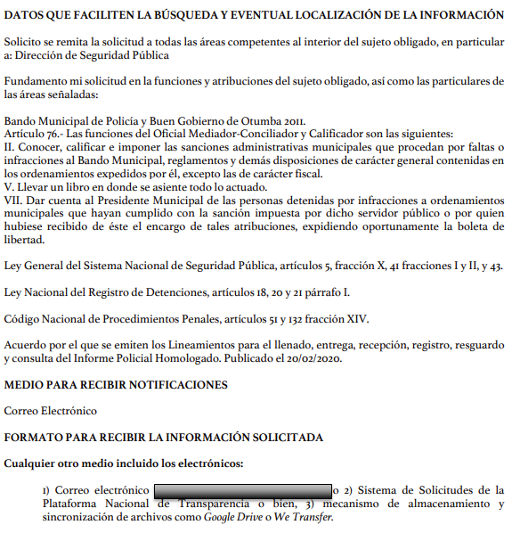

Por su parte, EL SUJETO OBLIGADO turnó el requerimiento a los Servidores Públicos Habilitados que estimó competentes para conocer de la solicitud del particular; como consecuencia de lo anterior, se dio atención a la solicitud y se entregó como respuesta la información que se aprecia en las siguientes ilustraciones a modo de ejemplo por cada uno de los archivos proporcionados:

“BASE DE DATOS INCIDENCIA DELICTIVA 2016.xlsx”
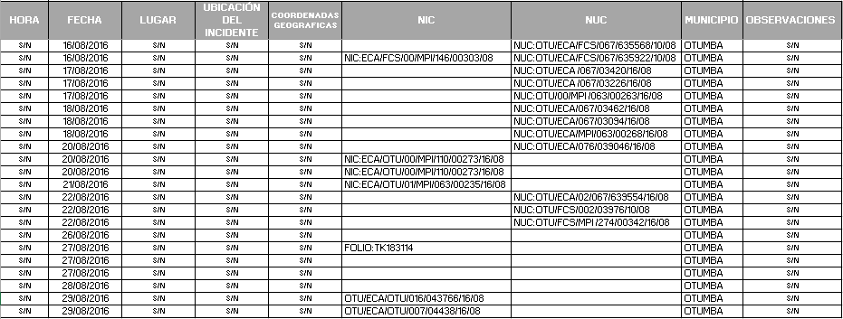

“BASE DE DATOS INCIDENCIA DELICTIVA 2017.xlsx”
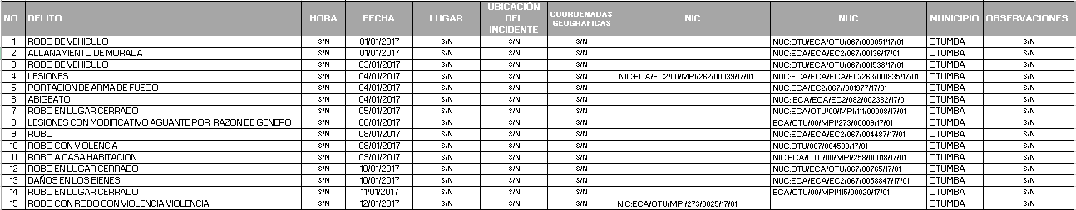

“BASE DE DATOS INCIDENCIA DELICTIVA 2018.xlsx”
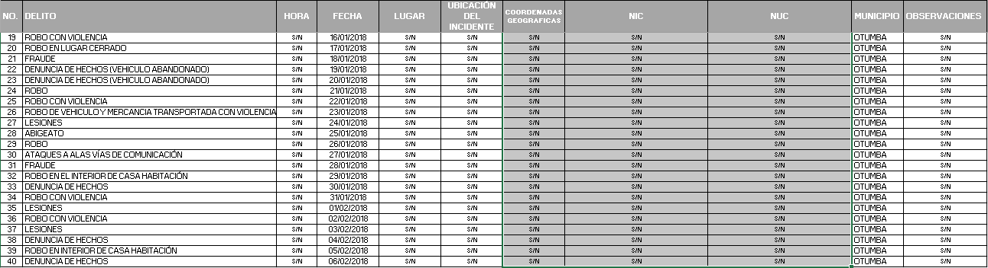

“BASE DE DATOS INCIDENCIA DELICTIVA 2019.xlsx”
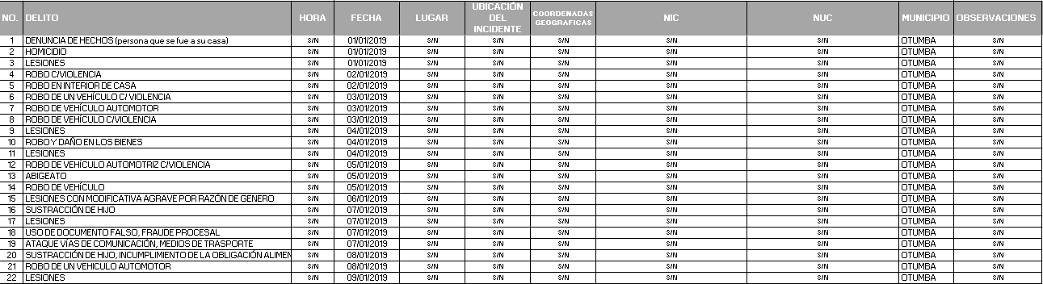

“BASE DE DATOS INCIDENCIA DELICTIVA 2020.xlsx”
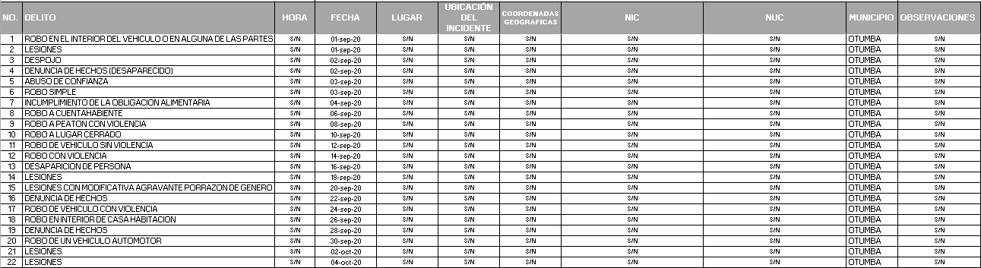

“BASE DE DATOS INCIDENCIA DELICTIVA 2021.xlsx”
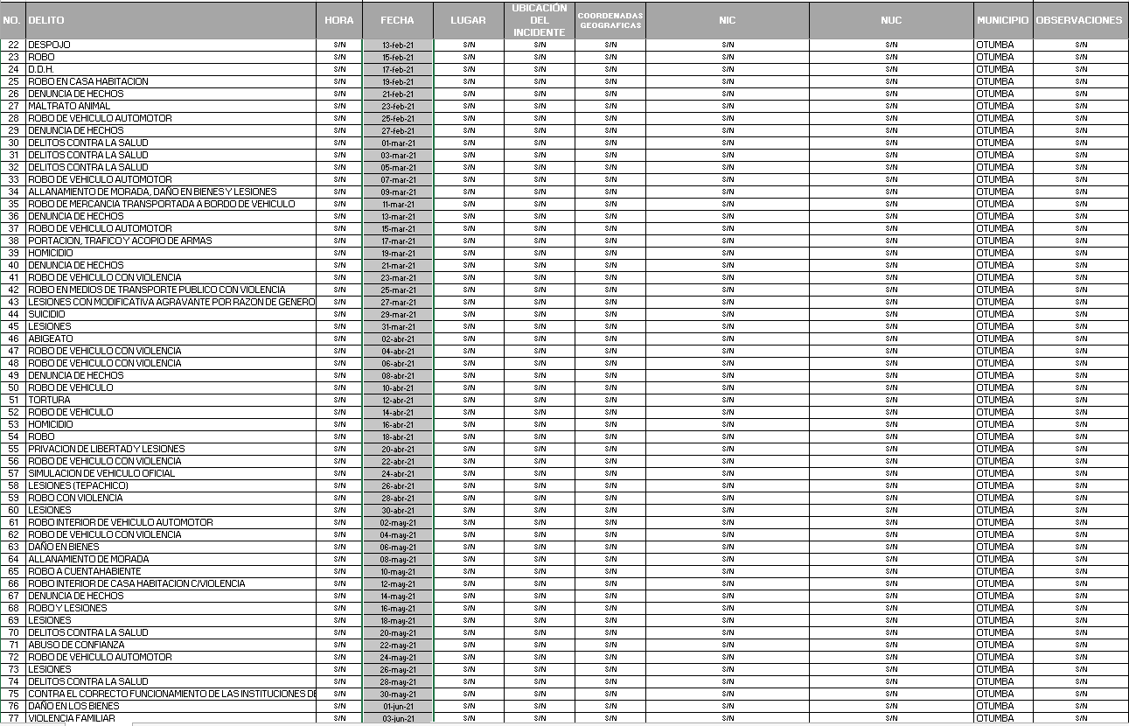
“BASE DE DATOS INCIDENCIA DELICTIVA 2022.xlsx”
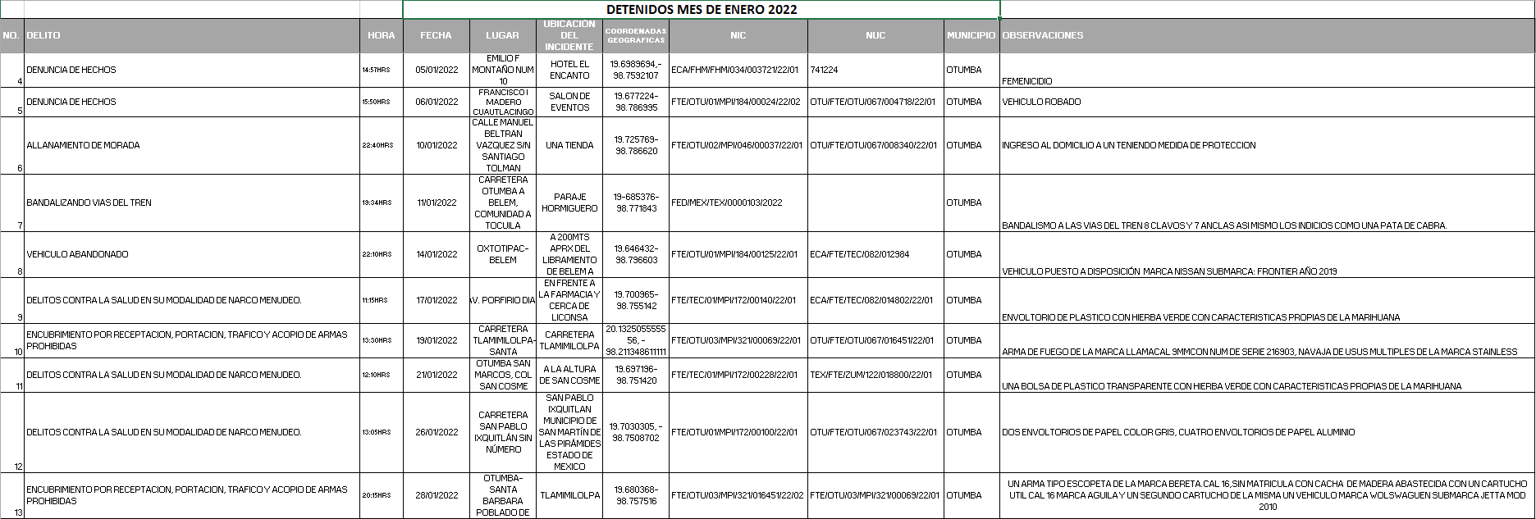
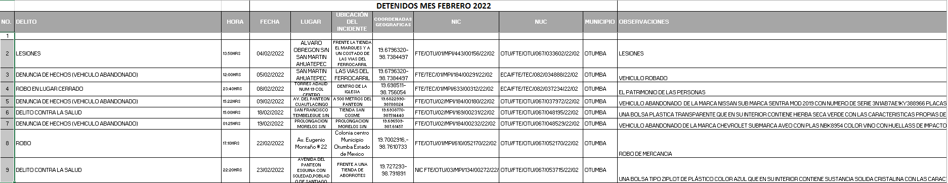
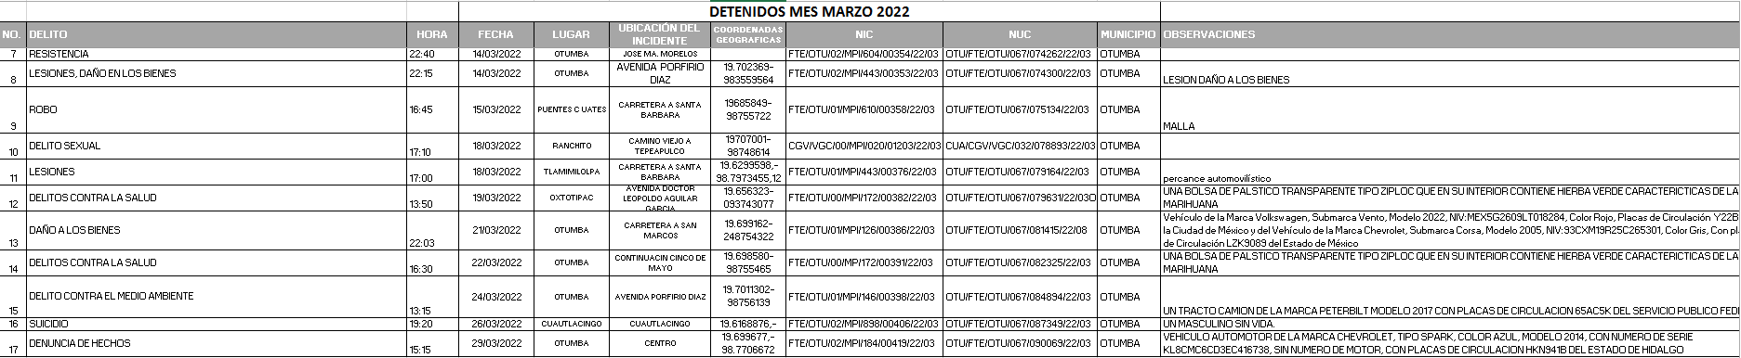
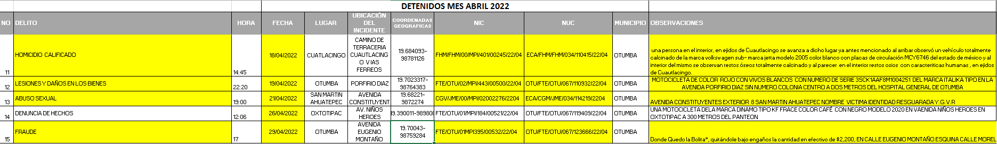
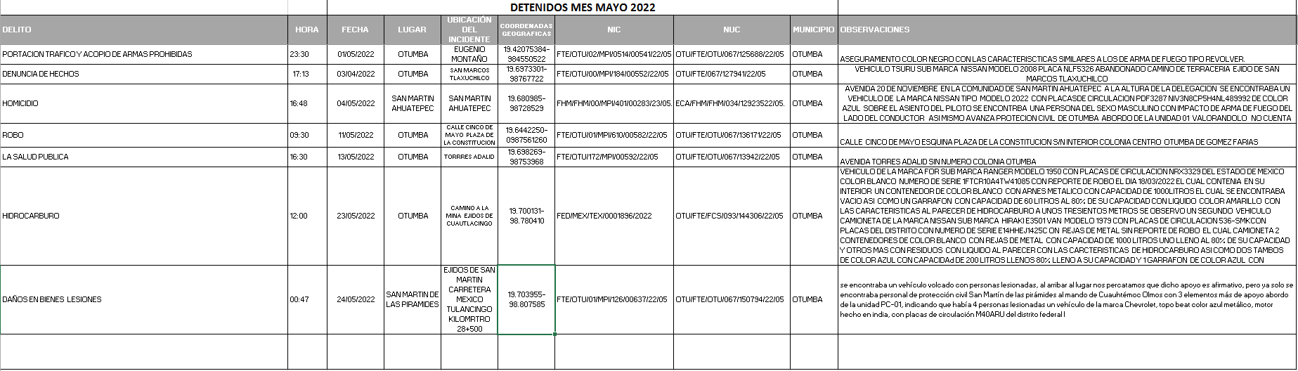

Inconforme con la respuesta obtenida, el particular instauró el medio de impugnación en que se actúa, alegando como inconformidad la entrega de la información incompleta por parte del Servidor Público Habilitado, señalando a su vez que la única base de datos que cumple con lo instado, es la relativa al año dos mil veintidós, además solicita que se le proporcione la información restante, es decir, del dos mil dieciséis, al dos mil veintiuno, ante tales consideraciones, tenemos que el particular no manifiesta inconformidad alguna respecto al periodo comprendido del 2010 al 2015.

Por otra parte, se reitera que EL RECURRENTE omitió realizar manifestación alguna a modo de pruebas o alegatos; de igual manera, EL SUJETO OBLIGADO, no rindió su informe justificado.

Expuestas las posturas de las partes, se procede al análisis del agravio hecho valer por el ahora Recurrente, referente a que la información que se le remite no cumple con los requerimientos solicitados, pues no se entrega la información de manera integral que es peticionada; por ende, resulta necesario contextualizar las documentales solicitadas, referente al trámite realizado por el SUJETO OBLIGADO, con el fin de cumplimentar el requerimiento del RECURRENTE.

Ahora bien, resulta oportuno mencionar que de los motivos de inconformidad, se advierte que, EL RECURRENTE, solo se inconforma de que no se le dio respuesta completa, además señala que únicamente solicita los datos respecto de los años 2016 a 2021, de la misma forma en que se entregó la relativa al año en curso, alegando que la información correspondiente al año 2022, es aquella que satisface completamente con lo instado, motivo por el cual, éste último periodo se declara como un supuesto consentido por el RECURRENTE, por lo que no pueden producirse efectos jurídicos tendentes a revocar, confirmar o modificar el acto reclamado.

Sirve de sustento a lo anterior, por analogía, la tesis jurisprudencial número VI.3o.C. J/60, publicada en el Semanario Judicial de la Federación y su Gaceta bajo el número de registro 176,608 que a la letra dice:
“ACTOS CONSENTIDOS. SON LOS QUE NO SE IMPUGNAN MEDIANTE EL RECURSO IDÓNEO. Debe reputarse como consentido el acto que no se impugnó por el medio establecido por la ley, ya que si se hizo uso de otro no previsto por ella o si se hace una simple manifestación de inconformidad, tales actuaciones no producen efectos jurídicos tendientes a revocar, confirmar o modificar el acto reclamado en amparo, lo que significa consentimiento del mismo por falta de impugnación eficaz.”

Ahora bien, el Particular en su solicitud señaló que requería la información, con las coordenadas geográficas, establecidas en el lugar de la intervención, no así la sustitución que realiza el SUJETO OBLIGADO por la dirección del incidente; por lo que se trae de nueva cuenta la Ley General del Sistema Nacional de Seguridad Pública, en la cual se establece en su artículo 43 lo que debe contener el informe policial homologado como se muestra a continuación:

Artículo 43.- La Federación y las entidades federativas establecerán en las disposiciones legales correspondientes que los integrantes de las Instituciones Policiales deberán llenar un Informe Policial Homologado que contendrá, cuando menos, los siguientes datos:
I. El área que lo emite;
II. El usuario capturista;
III. Los Datos Generales de registro;
IV. Motivo, que se clasifica en;
a) Tipo de evento, y
b) Subtipo de evento.
V. La ubicación del evento y en su caso, los caminos;
VI. La descripción de hechos, que deberá detallar modo, tiempo y lugar, entre otros datos.
VII. Entrevistas realizadas, y
VIII. En caso de detenciones:
a) Señalar los motivos de la detención;
b) Descripción de la persona;
c) El nombre del detenido y apodo, en su caso;
d) Descripción de estado físico aparente;
e) Objetos que le fueron encontrados;
f) Autoridad a la que fue puesto a disposición, y
g) Lugar en el que fue puesto a disposición.
El informe debe ser completo, los hechos deben describirse con continuidad, cronológicamente y resaltando lo importante; no deberá contener afirmaciones sin el soporte de datos o hechos reales, por lo que deberá evitar información de oídas, conjeturas o conclusiones ajenas a la investigación.

De lo anterior, no se advierte la obligación de que el informe policial homologado deba contener coordenadas geográficas, sino solamente la ubicación del evento, el cual puede ser solventado con la dirección, por lo que resulta correcta la entrega del Sujeto Obligado al proporcionar la dirección del evento delictivo, pues debe decirse que al nivel que solicita el Particular, se conmina a practicar una investigación, por lo que el derecho de acceso a la información pública se satisface en aquellos casos en que se entregue el soporte documental en el que conste la información solicitada, sin necesidad de elaborar documentos ad hoc; lo cual, toma sustento en el artículo 160 de la Ley de Transparencia y Acceso a la Información Pública del Estado de México y Municipios, el cual refiere que los sujetos obligados deberán entregar la información que obre en sus archivos. Además, resulta aplicable el Criterio 03/17 del Instituto Nacional de Transparencia, Acceso a la Información y Protección de Datos Personales que a continuación se cita:

“No existe obligación de elaborar documentos ad hoc para atender las solicitudes de acceso a la información. Los artículos 129 de la Ley General de Transparencia y Acceso a la Información Pública y 130, párrafo cuarto, de la Ley Federal de Transparencia y Acceso a la Información Pública, señalan que los sujetos obligados deberán otorgar acceso a los documentos que se encuentren en sus archivos o que estén obligados a documentar, de acuerdo con sus facultades, competencias o funciones, conforme a las características físicas de la información o del lugar donde se encuentre. Por lo anterior, los sujetos obligados deben garantizar el derecho de acceso a la información del particular, proporcionando la información con la que cuentan en el formato en que la misma obre en sus archivos; sin necesidad de elaborar documentos ad hoc para atender las solicitudes de información.”

De tales circunstancias, se concluye que los sujetos obligados únicamente se encuentran constreñidos a proporcionar los documentos que den cuenta de la información solicitada, como obren en sus archivos, sin tener que elaborarlos a las necesidades del Recurrente.

De tal modo que éste Instituto, al haber existido ese pronunciamiento, no está facultado para pronunciarse sobre la veracidad de la información que los Sujetos Obligados ponen a disposición de los solicitantes; situación que se aleja de las atribuciones de este Órgano de Transparencia, máxime que al momento que ponen a disposición ésta, la misma tiene el carácter oficial y se presume veraz, tan es así que la misma queda registrada en el SAIMEX.

Sirva de apoyo a lo anterior, el Criterio 31-10 emitido por el ahora Instituto Nacional de Transparencia, Acceso a la Información y Protección de Datos Personales, que a la letra dice:

“EL INSTITUTO FEDERAL DE ACCESO A LA INFORMACIÓN Y PROTECCIÓN DE DATOS NO CUENTA CON FACULTADES PARA PRONUNCIARSE RESPECTO DE LA VERACIDAD DE LOS DOCUMENTOS PROPORCIONADOS POR LOS SUJETOS OBLIGADOS.
El Instituto Federal de Acceso a la Información y Protección de Datos es un órgano de la Administración Pública Federal con autonomía operativa, presupuestaria y de decisión, encargado de promover y difundir el ejercicio del derecho de acceso a la información; resolver sobre la negativa de las solicitudes de acceso a la información; y proteger los datos personales en poder de las dependencias y entidades. Sin embargo, no está facultado para pronunciarse sobre la veracidad de la información proporcionada por las autoridades en respuesta a las solicitudes de información que les presentan los particulares, en virtud de que en los artículos 49 y 50 de la Ley Federal de Transparencia y Acceso a la Información Pública Gubernamental no se prevé una causal que permita al Instituto Federal de Acceso a la Información y Protección de Datos conocer, vía recurso revisión, al respecto.”

Finalmente, en razón de lo anteriormente expuesto, éste Instituto estima que las razones o motivos de inconformidad hechos valer por EL RECURRENTE devienen infundadas; motivo por el cual, este Órgano Garante determina CONFIRMAR la respuesta otorgada por EL SUJETO OBLIGADO en la solicitud 00098/OTUMBA/IP/2022, en términos del artículo 186, fracción II de la Ley de Transparencia y Acceso a la Información Pública del Estado de México y Municipios por las razones expuestas en el presente considerando.

Por lo que, con fundamento en lo prescrito en los artículos 5, párrafos trigésimos, trigésimos primero, trigésimos segundos, fracciones IV y V, de la Constitución Política del Estado Libre y Soberano de México, y los artículos 2, fracción II, 9, 29, 36, fracciones I y II, 176, 178, 179, 181, 185, fracción I, 186 y 188, de la Ley de Transparencia y Acceso a la Información Pública del Estado de México y Municipios, este Pleno:

RESUELVE

PRIMERO. Resultan infundadas las razones o motivos de inconformidad planteadas por EL RECURRENTE en términos del Considerando QUINTO de esta resolución.

SEGUNDO. Se CONFIRMA la respuesta del SUJETO OBLIGADO otorgada a la solicitud de acceso a la información que dio origen al Recurso de Revisión 11677/INFOEM/IP/RR/2022.

TERCERO. Notifíquese la presente resolución al Titular de la Unidad de Transparencia del SUJETO OBLIGADO, para su conocimiento, a través del Sistema de Acceso a la Información Mexiquense (SAIMEX).

CUARTO. Notifíquese al RECURRENTE la presente resolución vía Sistema de Acceso a la Información Mexiquense (SAIMEX) y correo electrónico proporcionado.

QUINTO. Hágase del conocimiento al RECURRENTE que de conformidad con lo establecido en el artículo 196 de la Ley de Transparencia y Acceso a la Información Pública del Estado de México y Municipios, podrá impugnarla vía Juicio de Amparo en los términos de las leyes aplicables.

ASÍ LO RESUELVE, POR UNANIMIDAD DE VOTOS EL PLENO DEL INSTITUTO DE TRANSPARENCIA, ACCESO A LA INFORMACIÓN PÚBLICA Y PROTECCIÓN DE DATOS PERSONALES DEL ESTADO DE MÉXICO Y MUNICIPIOS, CONFORMADO POR LOS COMISIONADOS JOSÉ MARTÍNEZ VILCHIS; MARÍA DEL ROSARIO MEJÍA AYALA; SHARON CRISTINA MORALES MARTÍNEZ; LUIS GUSTAVO PARRA NORIEGA Y GUADALUPE RAMÍREZ PEÑA; EN LA TRIGÉSIMA SEGUNDA SESIÓN ORDINARIA CELEBRADA EL SIETE DE SEPTIEMBRE DE DOS MIL VEINTIDÓS, ANTE EL SECRETARIO TÉCNICO DEL PLENO, ALEXIS TAPIA RAMÍREZ.
SCMM/BLA/DEMF/DLM

“Ley de Transparencia y Acceso a la Información Pública del Estado de México y Municipios. Artículo 12. Quienes generen, recopilen, administren, manejen, procesen, archiven o conserven información pública serán responsables de la misma en los términos de las disposiciones jurídicas aplicables. Los sujetos obligados sólo proporcionarán la información pública que se les requiera y que obre en sus archivos y en el estado en que ésta se encuentre. La obligación de proporcionar información no comprende el procesamiento de la misma, ni el presentarla conforme al interés del solicitante; no estarán obligados a generarla, resumirla, efectuar cálculos o practicar investigaciones.”

